LES BOUCLES
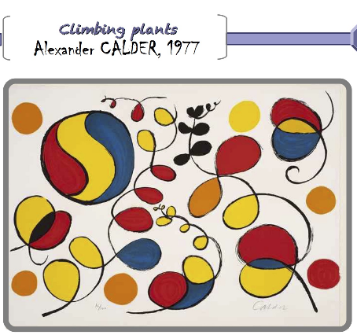
Aujourd’hui, nous débutons l’apprentissage des boucles.
Je vous présente un artiste nommé Calder. Les boucles vont dans tous les sens. Nous travaillerons les boucles ascendantes, c’est-à-dire celles qui montent.
Cela vous aidera pour apprendre l’écriture de la lettre cursive l.
Voici les premières étapes de travail :
- Réaliser des boucles à la pâte à modeler.
Maman ou papa pose plusieurs bouchons sur une feuille en ligne droite maintenus par de la pâte à fixe. Les bouchons doivent être éloignés. A la pâte à modeler, votre enfant réalise des serpents très longs et fins.
Il forme ensuite des boucles qu’il place sur la feuille autour des bouchons.

Ce travail est à refaire plusieurs fois dans la journée et sur plusieurs jours.

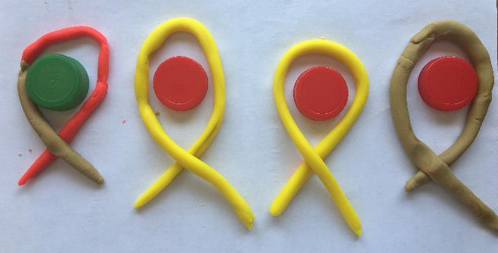

- Réaliser des boucles dans de la farine ou de la semoule que vous aurez placé dans un plat.
Ce travail est à refaire plusieurs fois dans la journée et sur plusieurs jours.

